ФЕДЕРАЛЬНОЕ АГЕНСТВО ПО ОБРАЗОВАНИЮ.

Государственное образовательное учреждение высшего профессионального образования.

**«Санкт-Петербургский государственный электротехнический университет «ЛЭТИ» имени В.И. Ульянова (Ленина)»**

**(СПБГЭТУ)**

УТВЕРЖДЁН

__________________________

обозначение листа утверждения

Internet Application Store

наименование программы

WEEKLY REPORT

наименование документа

        бумажный

вид носителя данных

         10

объём документа

Санкт-Петербург

2014

Оглавление

**Прототипы продукта** 3

**Тест-план** 4

**Отчет по результатам тестирования** 6

**Достижения каждого участника** 7

**Проектные метрики** 8

**Анализ рисков** 10

# **Прототипы продукта**

В ходе разработки прототипов были получены следующие достижения:

* Реализована первоначальная версия сайта
* Реализован первоначальный клиент
* Реализован базовый сервер

Скриншоты реализованного сайта и клиента представлены ниже:

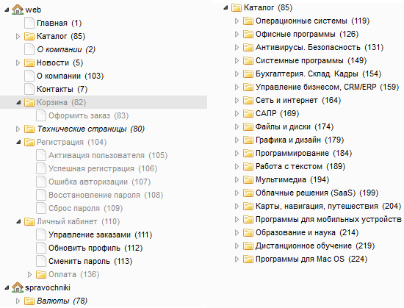

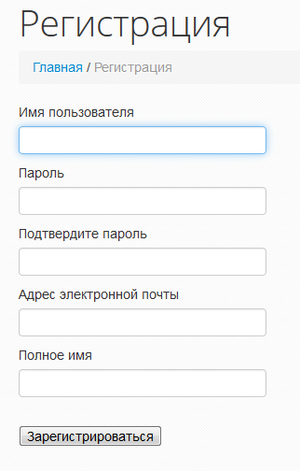

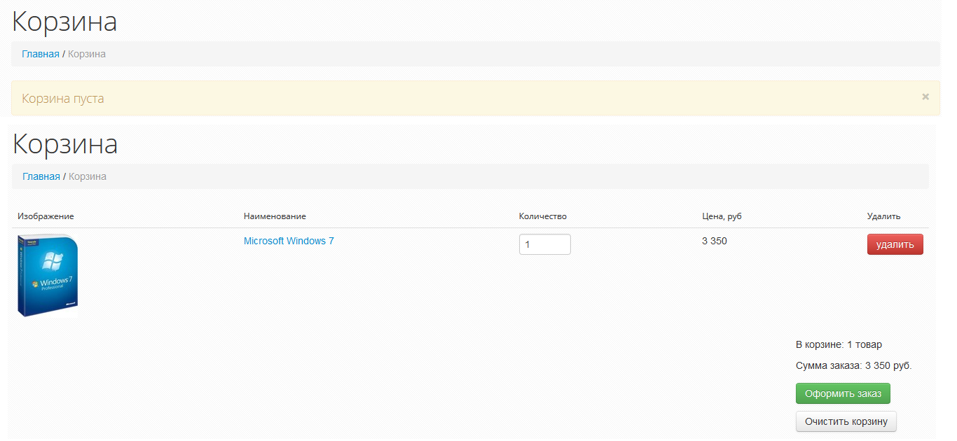

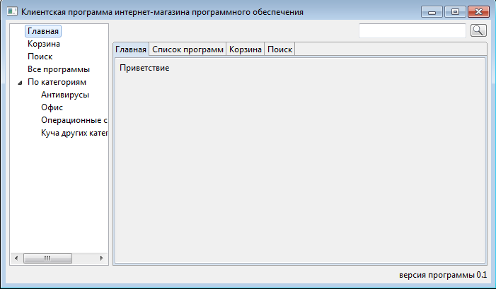

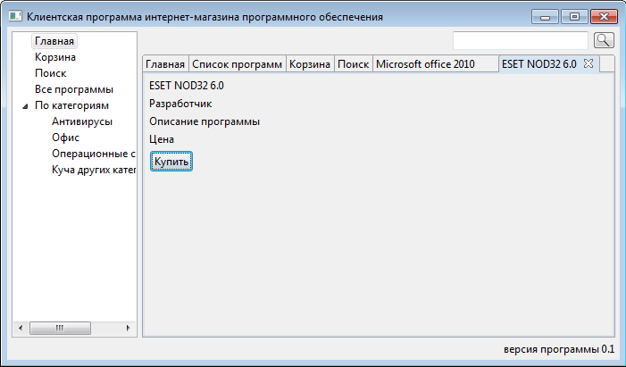

# **Тест-план**

**Тест-сессия №1**

*Юзабилити-тестирование*

**Объект тестирования**: веб-сайт, клиентское приложение.

**Цель тестирования:**

Проверка работоспособности функционала сайта и приложения с точки зрения пользователя.

Проверка корректности отображения веб-сайта в различных браузерах (IE 11, Opera 12, Chrome, Firefox 3.5+).

Контроль качества в плане удобства работы с веб-сайтом и приложением.

**Средства тестирования:** Данный вид тестирования был проведен преимущественно ручным способом с использованием различных браузеров, а также сервисов для тестирования сайтов в сети Интернет.

**Тест-сессия №2**

*Функциональное тестирование*

**Объект тестирования:** веб-сайт, клиентское приложение, серверное ПО.

**Цель тестирования:** Выявление функциональных ошибок

Для веб-сайта и сервера была произведена проверка следующего функционала:

Регистрация и авторизация в системе

Просмотр каталога товаров

Добавление товаров в корзину

Удаление товара из корзины

Оформление заказа

Ввод/измение личных данных

Режим администратора

Наполнение данными

Для клиентского приложения была произведена проверка:

Оконных форм, кнопок и прочих элементов интерфейса

Функций, проверяемых в веб-сайте

**Средства тестирования:** среда разработки Eclipse, библиотека JUnit. Дополнительные приложения для юнит-тестирования.

**Тест-сессия №3**

*Интеграционное тестирование*

**Объект тестирования:** интерфейсы между компонентами

**Цель тестирования:** Проверка взаимодействия сервера с клиентом и сайтом, тестирование безопасности

**Тест-сессия №4**

*Системное тестирование*

**Объект тестирования:** все компоненты системы

**Цель тестирования:** Тестирование готовой системы или её прототипа на соответствие заявленным требованиям

**График тестирования:** Поскольку выбрана итеративная модель разработки, на каждой итерации будут производиться тест-сессии 1 и 2, а также, по необходимости, 3 и 4 ближе к завершению проекта.

**Используемые ресурсы:**

* Eclipse
* Junit
* Интернет сервисы для проверки работоспособности сайта
* Дополнительные приложения

# **Отчет по результатам тестирования**

Для удобства восприятия, результаты тест-сессий были сведены в таблицу:

|  |  |  |  |
| --- | --- | --- | --- |
| № | Тип тестирования | Найденные баги | |
| Всего | Исправлено |
| 1 | Юзабилити тестирование (сайт) | 6 | 6 |
| 2 | Юзабилити тестирование (клиент) | 4 | 4 |
| 3 | Функциональное тестирование (сайт) | 3 | 3 |
| 4 | Функциональное тестирование (клиент) | 6 | 3 |

**Краткое резюме итогов тестирования:**

На данный момент, большая часть ошибок сайта относилась к проблемам отображения тех или иных элементов интерфейса. Одна ошибка относилась к процессу регистрации, еще одна к наполнению сайта контентом. Все они были исправлены.

Ошибки клиента в большинстве своем относились к некорректной работе обработчика кнопок. Частично исправлено ввиду не до конца реализованного функционала. Полное исправление планируется вместе со следующим обновлением версии клиента.

Интеграционное тестирование на данный момент не проводилось, поскольку имеются не решенные проблемы по взаимодействию с сервером.

# **Достижения каждого участника**

Ко второй контрольной точке, команда подошла со следующим индивидуальным прогрессом, для удобства сведенным в таблицу:

|  |  |  |
| --- | --- | --- |
| **Участник команды** | **Достижения** | **Недостатки/упущения** |
| Буров Александр | Координация участников и управление работой проекта  Настройка и реализация сервера (в процессе)  Работа над документацией  Анализ рисков | Связь с клиентским приложением |
| Шемякин Алексей | Работа над документацией  Анализ рисков и метрик  Юзабилити тестирование  Функциональное тестирование (в процессе) | Задержка с тестированием |
| Сафронов Кирилл | Разработка предварительной версии дизайна сайта  Разработка базового функционала сайта | Слабое взаимодействие с участниками команды |
| Павлов Михаил | Разработка интерфейса клиентского приложения | Задержка реализации непосредственно функционала приложения |

# **Проектные метрики**

Количество строк кода написано/запланировано по клиентскому приложению:

Количество строк кода написано/запланировано по сайту:

Исходя из этих данных, можно сделать выводы о том, что несмотря на то, что проект дал «низкий старт», на данный момент работа над ним ускоряется и, судя по всему, сроки сдачи будут соблюдены.

Количество багов/исправлений:

Плотность багов:

Строк кода:

Как видно по данным о количестве багов и исправлениях, контроль качества поддерживается на примерно одном уровне, найденные баги вовремя исправляются. Между тем, наглядно видна динамика снижения плотности багов. Это происходит по большей части из-за увеличения объема кода в целом.

Резюмируя, можно сказать, что качество написания модулей системы поддерживается на стабильно приемлемом уровне, аномальных отклонений в динамике не наблюдается.

# **Анализ рисков**

Поскольку проект уже давно находится на стадии реализации, появилась возможность переоценить ранее обозначенные риски, а также отметить новые, дабы оперативно на них реагировать.

**1) Плохая совместимость модулей проекта, разработанных разными участниками**

Данный риск, обозначенный еще на ранней стадии проекта, произошел в случае разработки связи сервера и клиентского приложения.

Ликвидация проблемы: на данный момент, это техническое затруднение решается путем более плотной кооперации членов команды, отвечающих за соответствующие части проекта.

**2) Понимание масштаба и особенностей проекта**

Как допускалось на этапе проектирования, объем поставленных задач и их сложность были несколько переоценены участниками команды. Некоторые изначальные решения были признаны нецелесообразными.

Ликвидация проблемы: выбранный процесс разработки позволяет в достаточной мере безболезненно уточнять и корректировать некоторые требования к проекту. Так что, влияние данного риска на конечный результат видится минимальным.

**3) Организация клиент-серверного взаимодействия с БД и сайтом**

Данный риск заключается в затруднении организации эквивалентного серверного взаимодействия БД при работе с клиентом и сайтом, поскольку при этом используются разные технологии.

Ликвидация проблемы находится в стадии решения, вопрос вынесен на запланированную встречу команды.